تظهر هذه الشاشة عند اختيار تسجيل طلب ابتعاث داخلي من قائمة الطلبات والنماذج كما في الشكل (1-4).

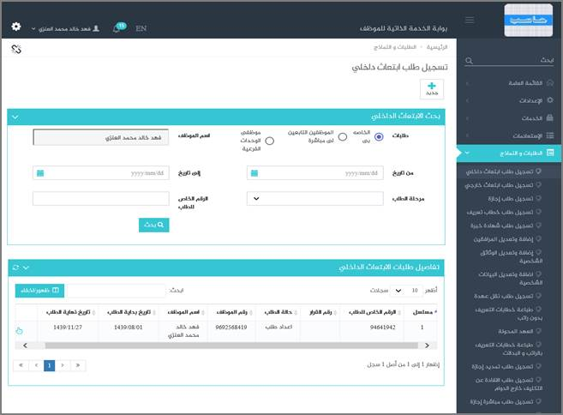

الشكل (1-4) يمثل شاشة تسجيل طلب الابتعاث الداخلي.

يتم من خلال هذه الشاشة تمكين المستخدم فيما يخص إدخال طلب ابتعاث داخلي للموظف الحالي وإدخال كافة بيانات الإبتعاث ، حيث يقوم النظام بعرض صفحة تحتوي على بيانات الإبتعاث الداخلي الخاصة بالموظف (المستخدم الحالي) من واقع طلبات الإبتعاث في بوابة الخدمة الذاتية  (طلبات الإبتعاث الداخلي التي لم تعتمد) أو الطلبات التي تم استكمالها في نظام شؤون الموظفين وهذه البيانات تشمل ما يلي: (مسلسل ، الرقم الخاص بالطلب ، رقم القرار ، حالة الطلب ، رقم الموظف ، اسم الموظف ، تاريخ بداية الطلب ، تاريخ نهاية الطلب)

قد يرغب المستخدم بإضافة طلب الابتعاث الداخلي للموظف وذلك بالضغط على زر جديد حيث يقوم النظام بعرض شاشة فرعية كما في الشكل (1-1-4) وفيما يلي تبيان لهذه الحقول:

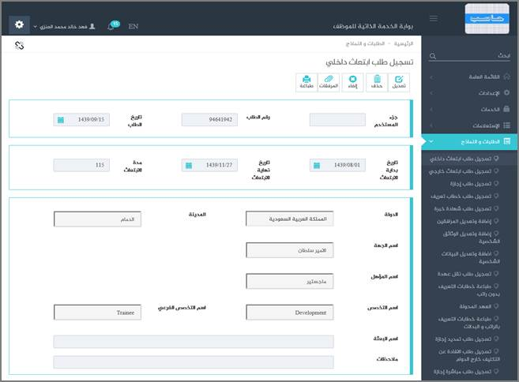

الشكل (1-1-4) يمثل شاشة فرعية لتسجيل طلب الابتعاث الداخلي.

❖    ***جزء المستخدم:*** يستخدم هذا الحقل الخاص بالمستخدم في نظام شؤون الموظفين في حال كان ترقيم القرارات يدوي.

❖    ***الرقم الخاص للطلب:***يعرض النظام رقم الطلب بعد الحفظ في حال كان الترقيم آلي، أما في حال كان الترقيم يدوي يقوم المستخدم بادخال رقم الطلب.

❖    ***تاريخ الطلب:***يعرض النظام التاريخ الحالي الهجري كقيمة افتراضية بعد ضغط زر "جديد" ، ويمكن للمستخدم تغيير تاريخ تسجيل طلب الابتعاث الداخلي والتعديل عليه.

❖    ***تاريخ بداية الإبتعاث:***يقوم المستخدم بإدخال تاريخ بداية الابتعاث وذلك بالضغط على زر التقويم واختيار التاريخ.

❖    ***تاريخ نهاية الإبتعاث:***يقوم المستخدم بإدخال تاريخ نهاية الابتعاث وذلك بالضغط على زر التقويم واختيار التاريخ.

❖    ***مدة الابتعاث:*** يعرض النظام مدة ابتعاث الموظف تلقائياً وذلك بعد ادخال تاريخ بداية الابتعاث وتاريخ نهايته.

❖    ***الدولة:***يعرض النظام اسم دولة الابتعاث التي سيتم ابتعاث الموظف إليها وهي "المملكة العربية السعودية" وذلك لأن الابتعاث داخلي.

❖    ***المدينة:***يقوم المستخدم بإدخال اسم المدينة في دولة الابتعاث التي سيتم الابتعاث إليها وذلك من القائمة المنسدلة.

❖    ***اسم الجهة:***يقوم المستخدم بإدخال اسم الجهة التي سيدرس بها وذلك من القائمة المنسدلة.

❖    ***اسم المؤهل:***يقوم المستخدم بإدخال اسم المؤهل الذي سوف يحصل عليه بعد الانتهاء من الدراسة وذلك من القائمة المنسدلة.

❖    ***اسم التخصص:***يقوم المستخدم بإدخال اسم التخصص الذي سوف يدرسه وذلك من القائمة المنسدلة.

❖    ***اسم التخصص الفرعي:***يقوم المستخدم بإدخال اسم التخصص الفرعي الذي سوف يدرسه وذلك من القائمة المنسدلة.

❖    ***اسم البعثة:***يقوم المستخدم بإدخال اسم البعثة التي سوف يحصل عليها.

❖    ***ملاحظات:***يقوم المستخدم بإدخال ملاحظات.

❖    ***المرفقات:*** لإضافة مرفقات إلكترونية الى الطلب يقوم المستخدم بالضغط على زر "مرفقات" حيث يقوم النظام بفتح شاشة فرعية للمرفقات الإلكترونية بعرض فيها معلومات المرفقات كما في الشكل (2-1-4)، وفيما يلي تبيان لكل من الحقول الموجوده في هذه الشاشة :

o      ***تحميل الملف:***يقوم المستخدم بتحديد موقع واسم الملف المراد تحميله بالضغط على زر (Browse).

o      ***نوع المرفق:***يقوم المستخدم بإختيار نوع المرفق من القائمة المنسدلة (القيمة الافتراضية من النظام هي طلب).

o      ***رقم المرفق:***يعرض  النظام رقم المرفق (القيمة الافتراضية من النظام هي رقم مسلسل).

o      ***تاريخ المرفق:***يعرض النظام تاريخ المرفق (القيمة الافتراضية من النظام هي التاريخ الحالي).

o      ***موضوع المرفق :*** يقوم المستخدم بإدخال موضوع المرفق.

o      ***الجهة الوارد منها:***يقوم المستخدم بإدخال الجهة الوارد منها.

بعد الضغط على زر حفظ يعرض النظام معلومات المرفق الذي تم حفظة في جدول سير العملية حيث يشمل المعلومات التالية (الاسم، الحجم ، نوع المرفق ، رقم المرفق ، تاريخ المرفق ، موضوع المرفق ، الجهة الوارد منها) مع امكانية تعديل وحذف وعرض المرفق و الاطلاع على عمليات المرفق.

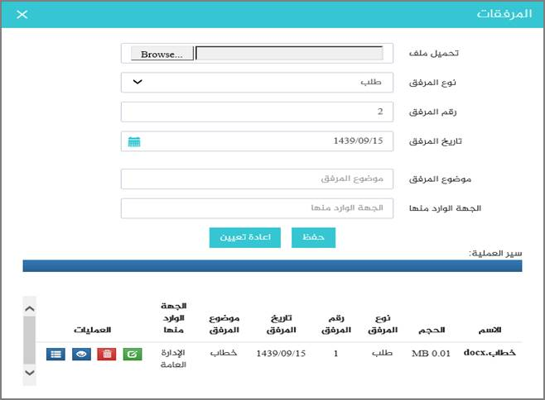

الشكل (2-1-4) يمثل شاشة إدخال مرفقات إلكترونية.

**ملاحظة:**بعد حفظ الطلب لا ينقل هذا الطلب مباشرة إلى شؤون الموظفين إلا بعد اعتماده من الرئيس المباشر (من خلال شاشة اعتماد طلبات الموظفين التابعين لي إدارياً).